УНТ модифицированные адатомами (O, N, P) и платиной как эффективные катализаторы электровосстановления кислорода в щелочных средах
Вернигор И.Е., Багдановская В.А.
Аспирантка, 1 курс
Лаборатория электрокатализа ИФХЭ РАН,
119071, Москва, Ленинский проспект, д. 31, корп. 4
E-mail: msnoviinna@gmail.com
Исследовано влияние модификации УНТ атомами O, N и/или P и синтезированных на них моноплатиновых катализаторов на стабильность и активность в реакции восстановления кислорода (РВК) в щелочном электролите.
Возможность изменять структуру и активность УНТ путем модификации позволяет использовать их как непосредственно в качестве катализатора, так и носителя металлической фазы. В процессе функционализации, при обработке HNO₃ или NaOH, на поверхности УНТ образуется ряд кислородсодержащих функциональных групп, что подтверждается данными РФЭС. При этом увеличивается электрохимически активная поверхность (S_{ЭАП,} Кл/г) и активность в РВК.
Последующее допирование атомами N и/или P (УНТ_{N}, УНТ_{P}, УНТ_{N+P}) приводит к изменению электронной структуры УНТ, при этом увеличивается их электропроводность и облегчается перенос электрона на молекулу кислорода [1]. Наблюдается снижение перенапряжения в РВК более чем на 100 мВ на УНТ допированных азотом по сравнению с исходными. При совместной модификации атомами N и P синергетического эффекта увеличения активности не происходит. Величина предельной диффузионной плотности тока свидетельствует о вкладе 4х электронного процесса восстановления кислорода непосредственно до воды. Модифицированные УНТ обладают высокой коррозионной стабильностью: каталитическая активность сохраняется после 1000 циклов в 0.1М KOH.
Катализаторы (20мас. % Pt), синтезированные на УНТ_{N}, УНТ_{P}, УНТ_{N+P}, обладают высокой каталитической активностью, сопоставимой с коммерческим 20Pt/C. Коррозионное тестирование показало, что исследуемые катализаторы характеризуются лучшей стабильностью, чем 20Pt/C, что вероятно является следствием высокой стабильности носителя и образования прочной связи частиц Pt с активными центрами модифицированных УНТ [2].
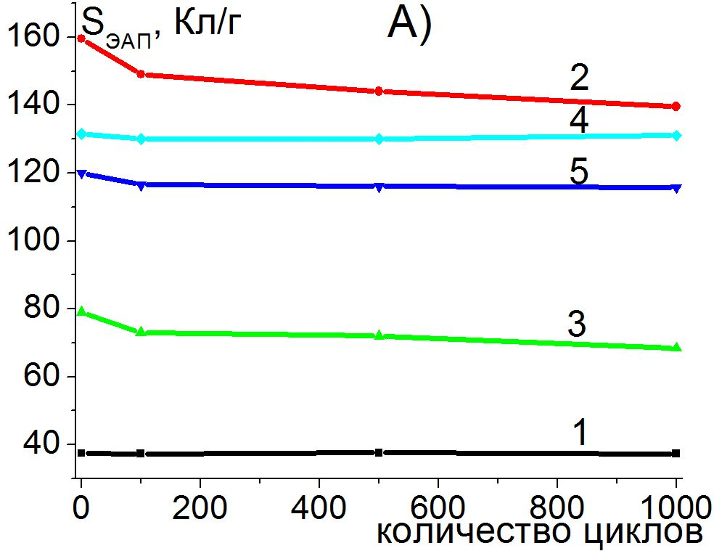 | 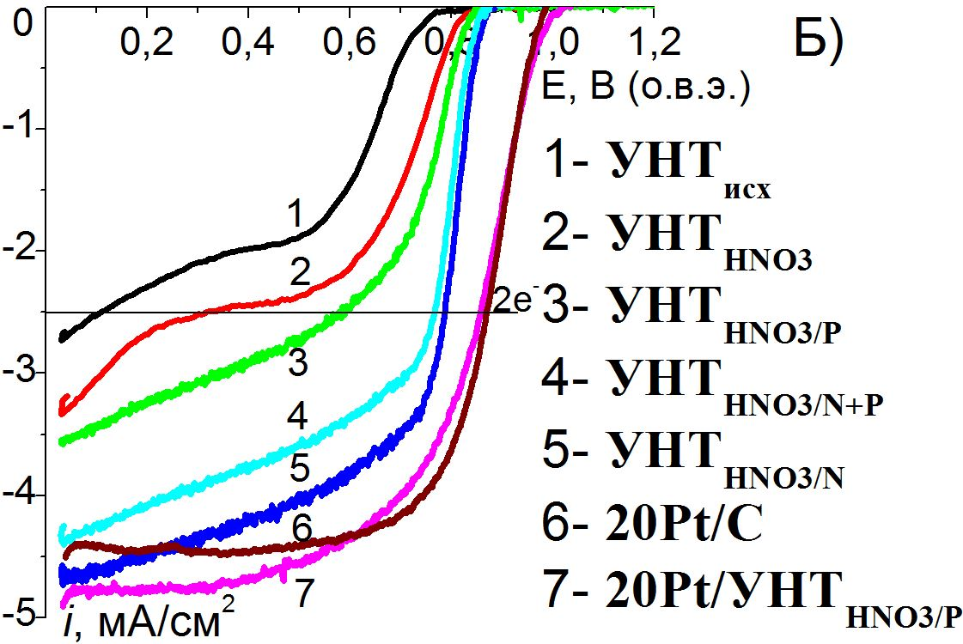
Рис. 1. Характеристики модифицированных УНТ (указано на рисунке) в 0.1М KOH, m_{ум}= 0.15мг/см²
А – изменение S_{ЭАП} при коррозионном тестировании путем циклирования потенциала ΔЕ = 0.6÷1.3 В, Ar, 100мВ/с;
Б – поляризационные кривые электровосстановления О₂, 5мВ/с, w= 1500об/мин.
Таким образом, модифицированные УНТ проявляют высокую активность в РВК и стабильность в щелочных электролитах, благодаря чему являются перспективными катализаторами и носителями наночастиц металла.

Литература
1. Dingshan Yu, Yuhua Xue, Liming Dai. Vertically Aligned Carbon Nanotube Arrays Co-doped with Phosphorus and Nitrogen as Effcient Metal-Free Electrocatalysts for Oxygen Reduction // J. Phys. Chem. Lett. 2012, №3, p. 2863−2870.
2. Li Li, Linping Hu, Jin Li1, Zidong We. Enhanced stability of Pt nanoparticles electrocatalysts for fuel cells // Nano Res. 2015, №3, p. 418–440.

